**Fiche infos – Santé sexuelle**

**C’est quoi le papillomavirus humain (HPV) ?**

  
**C’est quoi le papillomavirus humain (Human Papilloma Virus) ?**



Photo de microscope électronique de Papillomavirus humain (55 nanomètres de diamètre)

Source giantmicrobes.com

Il existe un grand nombre de virus HPVqui peuvent infecter la peau et les muqueuses. Les infections à papillomavirus humains (HPV) sont très fréquentes et contagieuses : 80 % de la population a été en contact avec ces virus et la plupart guérissent sans traitement, le corps élimine le virus tout seul naturellement. Cependant, certains types de papillomavirus humain peuvent être à l’origine de lésions précancéreuses et/ou de cancers 10 à 15 ans après la contamination.

Quasiment tous les cancers du col de l’utérus sont liés au HPV, ainsi que certains cancers du pénis, de la vulve, de l’anus et de la gorge.

Les verrues génitales (ou condylomes) sont également dues à certains types de papillomavirus humain et se trouvent sur ou autour du pénis, de la vulve, de l'anus ou du vagin.  Les HPV sont les infections sexuellement transmissibles virales les plus fréquentes en France.

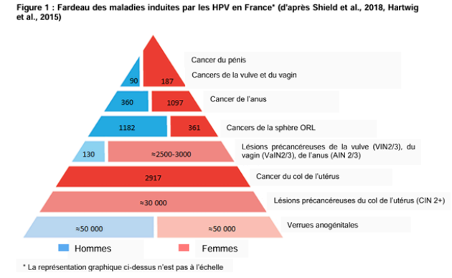

**Quels sont les symptômes ?**

Chez la plupart des personnes, l’infection à HPV est asymptomatique, on peut donc être porteur du virus sans le savoir. Certaines infections à HPV peuvent entraîner l’apparition de petites masses rugueuses (verrues génitales) au niveau du vagin, du pénis ou de l’anus ou, rarement, de la gorge. Ces verrues peuvent s’accompagner de douleurs, de démangeaisons ou de saignements, ou provoquer le gonflement des ganglions. Certains types de HPV peuvent provoquer des lésions plus graves après plusieurs années comme des lésions précancéreuses et des cancers comme celui du col de l’utérus, pouvant donner des symptômes comme des saignements inhabituels, des douleurs ou une sensation de gêne.

**Qui peut être infecté ?**

Toute personne ayant un contact sexuel protégé ou non, c’est-à-dire avec ou sans préservatif, avec une personne infectée peut être contaminée par un HPV. Le préservatif ne protège pas à 100% contre le HPV (mais protège contre d’autres infections sexuellement transmissibles). En général les infections à HPV se font dès les premiers contacts sexuels. Ceux qui ont plusieurs partenaires sexuels ou ceux qui changent souvent de partenaires sont particulièrement à risque.

Attention :

* Le préservatif ne protège que la partie de la peau qu’il recouvre ; toute plaie ou verrue HPV présente dans la région génitale et non recouverte par le préservatif peut transmettre le virus sur la peau d’un partenaire par simple contact.
* Une personne infectée peut ne présenter aucun symptôme d'infection mais transmettre quand même le virus sans le savoir !

**Comment se transmet l’infection ?**Le HPV se transmet principalement par contact de peau à peau lors de rapports sexuels, même s’il n’y a pas de pénétration. Il peut se transmettre lors de rapports sexuels, par contact entre les parties génitales, par contact bucco-génital, plus rarement par des objets ou surfaces contaminés, et dans de très rares cas de la mère à l’enfant lors de l’accouchement.

Le virus se transmet donc même s’il n’y a pas de symptômes visibles, et même si l’autre personne ne sait pas qu’elle est porteuse du virus.

**Comment peut-on éviter d’être contaminé ?**

Il existe un vaccin contre le papillomavirus qui est recommandé en France pour les filles et les garçons à partir de 11 ans.

Depuis septembre 2023, il est possible pour les élèves de 5ème d'être vaccinés gratuitement au collège, sans obligation et avec l’accord de leurs parents. Le vaccin se fait en deux doses de 5 à 13 mois d’intervalle. Le vaccin est recommandé dès 11 ans, avant tout contact avec un HPV. Il protègera l’adolescent et l’adolescente toute sa vie contre la plupart des papillomavirus les plus problématiques et donc contre les cancers qui y sont associés ainsi que contre les verrues génitales. Pour ceux qui n'auraient pas été vaccinés à 14 ans, un rattrapage de la vaccination est recommandé pour les jeunes entre 15 et 19 ans : trois doses sont alors nécessaires. Cette vaccination est recommandée jusqu’à 26 ans pour les hommes ayant des relations sexuelles avec des hommes mais une proposition d’élargir à tous, filles et garçons, jusqu’à 26 ans est en cours d’étude.

Les personnes qui ont une activité sexuelle diminuent aussi le risque d'infection en utilisant toujours correctement un préservatif masculin ou féminin lors des rapports sexuels et en réduisant le nombre de leurs partenaires. Mais attention, si le préservatif (masculin ou féminin) est le meilleur moyen de se protéger des IST en général (Chlamydiae, virus du SIDA, de l’Hépatite B, …), pour les HPV il protège uniquement la partie de la peau qu’il recouvre ; toute plaie ou verrue présente dans la région génitale et non recouverte par le préservatif peut transmettre le virus sur la peau d’un partenaire.

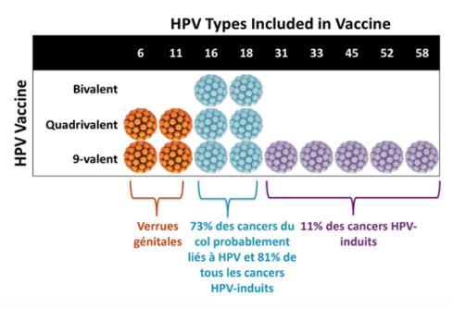

Source hpvtypes.png

**Existe-t-il un traitement ?**

À l’heure actuelle, il n’existe pas de traitement des infections à HPV, mais il est possible de traiter les verrues génitales, les lésions précancéreuses et les cancers du col de l’utérus.

Les verrues génitales sont traitées en fonction de leur taille et de leur localisation. Il existe différents traitements locaux pour traiter ces verrues mais elles peuvent réapparaitre car le virus lui-même n’est pas éliminé.

La meilleure façon de se protéger contre les HPV reste la vaccination, ainsi que le dépistage car même si le HPV ne donne pas de symptômes ; il peut provoquer des lésions qui évoluent vers un cancer. Les filles peuvent faire un dépistage régulièrement à partir de 25 ans pour identifier rapidement les possibles lésions et les traiter avant qu’elles ne deviennent graves.

**Liens web :**

* <https://vaccination-info-service.fr/Les-maladies-et-leurs-vaccins/Infections-a-Papillomavirus-humains-HPV>
* <https://www.ameli.fr/medecin/sante-prevention/pathologies/cancers/cancer-du-col-de-l-uterus/vaccination-papillomavirus-humains-hpv>
* <https://www.who.int/fr/news-room/fact-sheets/detail/human-papilloma-virus-and-cancer>
* <https://www.pasteur.fr/fr/centre-medical/fiches-maladies/cancer-du-col-uterus-papillomavirus-hpv>